Projektas finansuojamas iš Europos regioninės plėtros fondo

VŠĮ TAURAGĖS RAJONO PIRMINĖS SVEIKATOS PRIEŽIŪROS CENTRO VEIKLOS EFEKTYVUMO DIDINIMAS

Projekto tikslas - Pagerinti pirminės sveikatos priežiūros paslaugų prieinamumą ir kokybę tikslinėms grupėms (vaikams, vyresnio amžiaus asmenims, asmenims sergantiems tuberkulioze, priklausomybės ligomis).
Projekto įgyvendinimo pradžia – 2019 m. vasario 8 d.
Projekto vertė – 240 523,00 Eur (ES fondų lėšos – 204 444,55 Eur, valstybės biudžeto lėšos – 18 039,22 Eur, savivaldybės biudžeto lėšos – 18 039,23 Eur)
Vykdant projektą bus atnaujinama VšĮ Tauragės rajono pirminės sveikatos priežiūros centro infrastruktūra. Suremontuotos patalpos, eilių valdymo sistemos įdiegimas, modernios medicininės įrangos, baldų ir automobilio įsigijimas pagerins paslaugų prieinamumą vaikams ir vyresnio amžiaus pacientams.
Naujai įrengtame DOTS ir pakaitinio gydymo opioidiniais vaistiniais preparatais kabinete bus teikiamos tiesioginio stebimo trumpo gydymo kurso paslaugos tuberkulioze sergantiems pacientams ir pakaitinio gydymo paslaugos priklausomybę opioidams turintiems pacientams.
Projekto vykdytojas: Tauragės rajono pirminės sveikatos priežiūros centras
Projekto partneris: Tauragės rajono savivaldybės administracija

www.esinvesticijos.lt
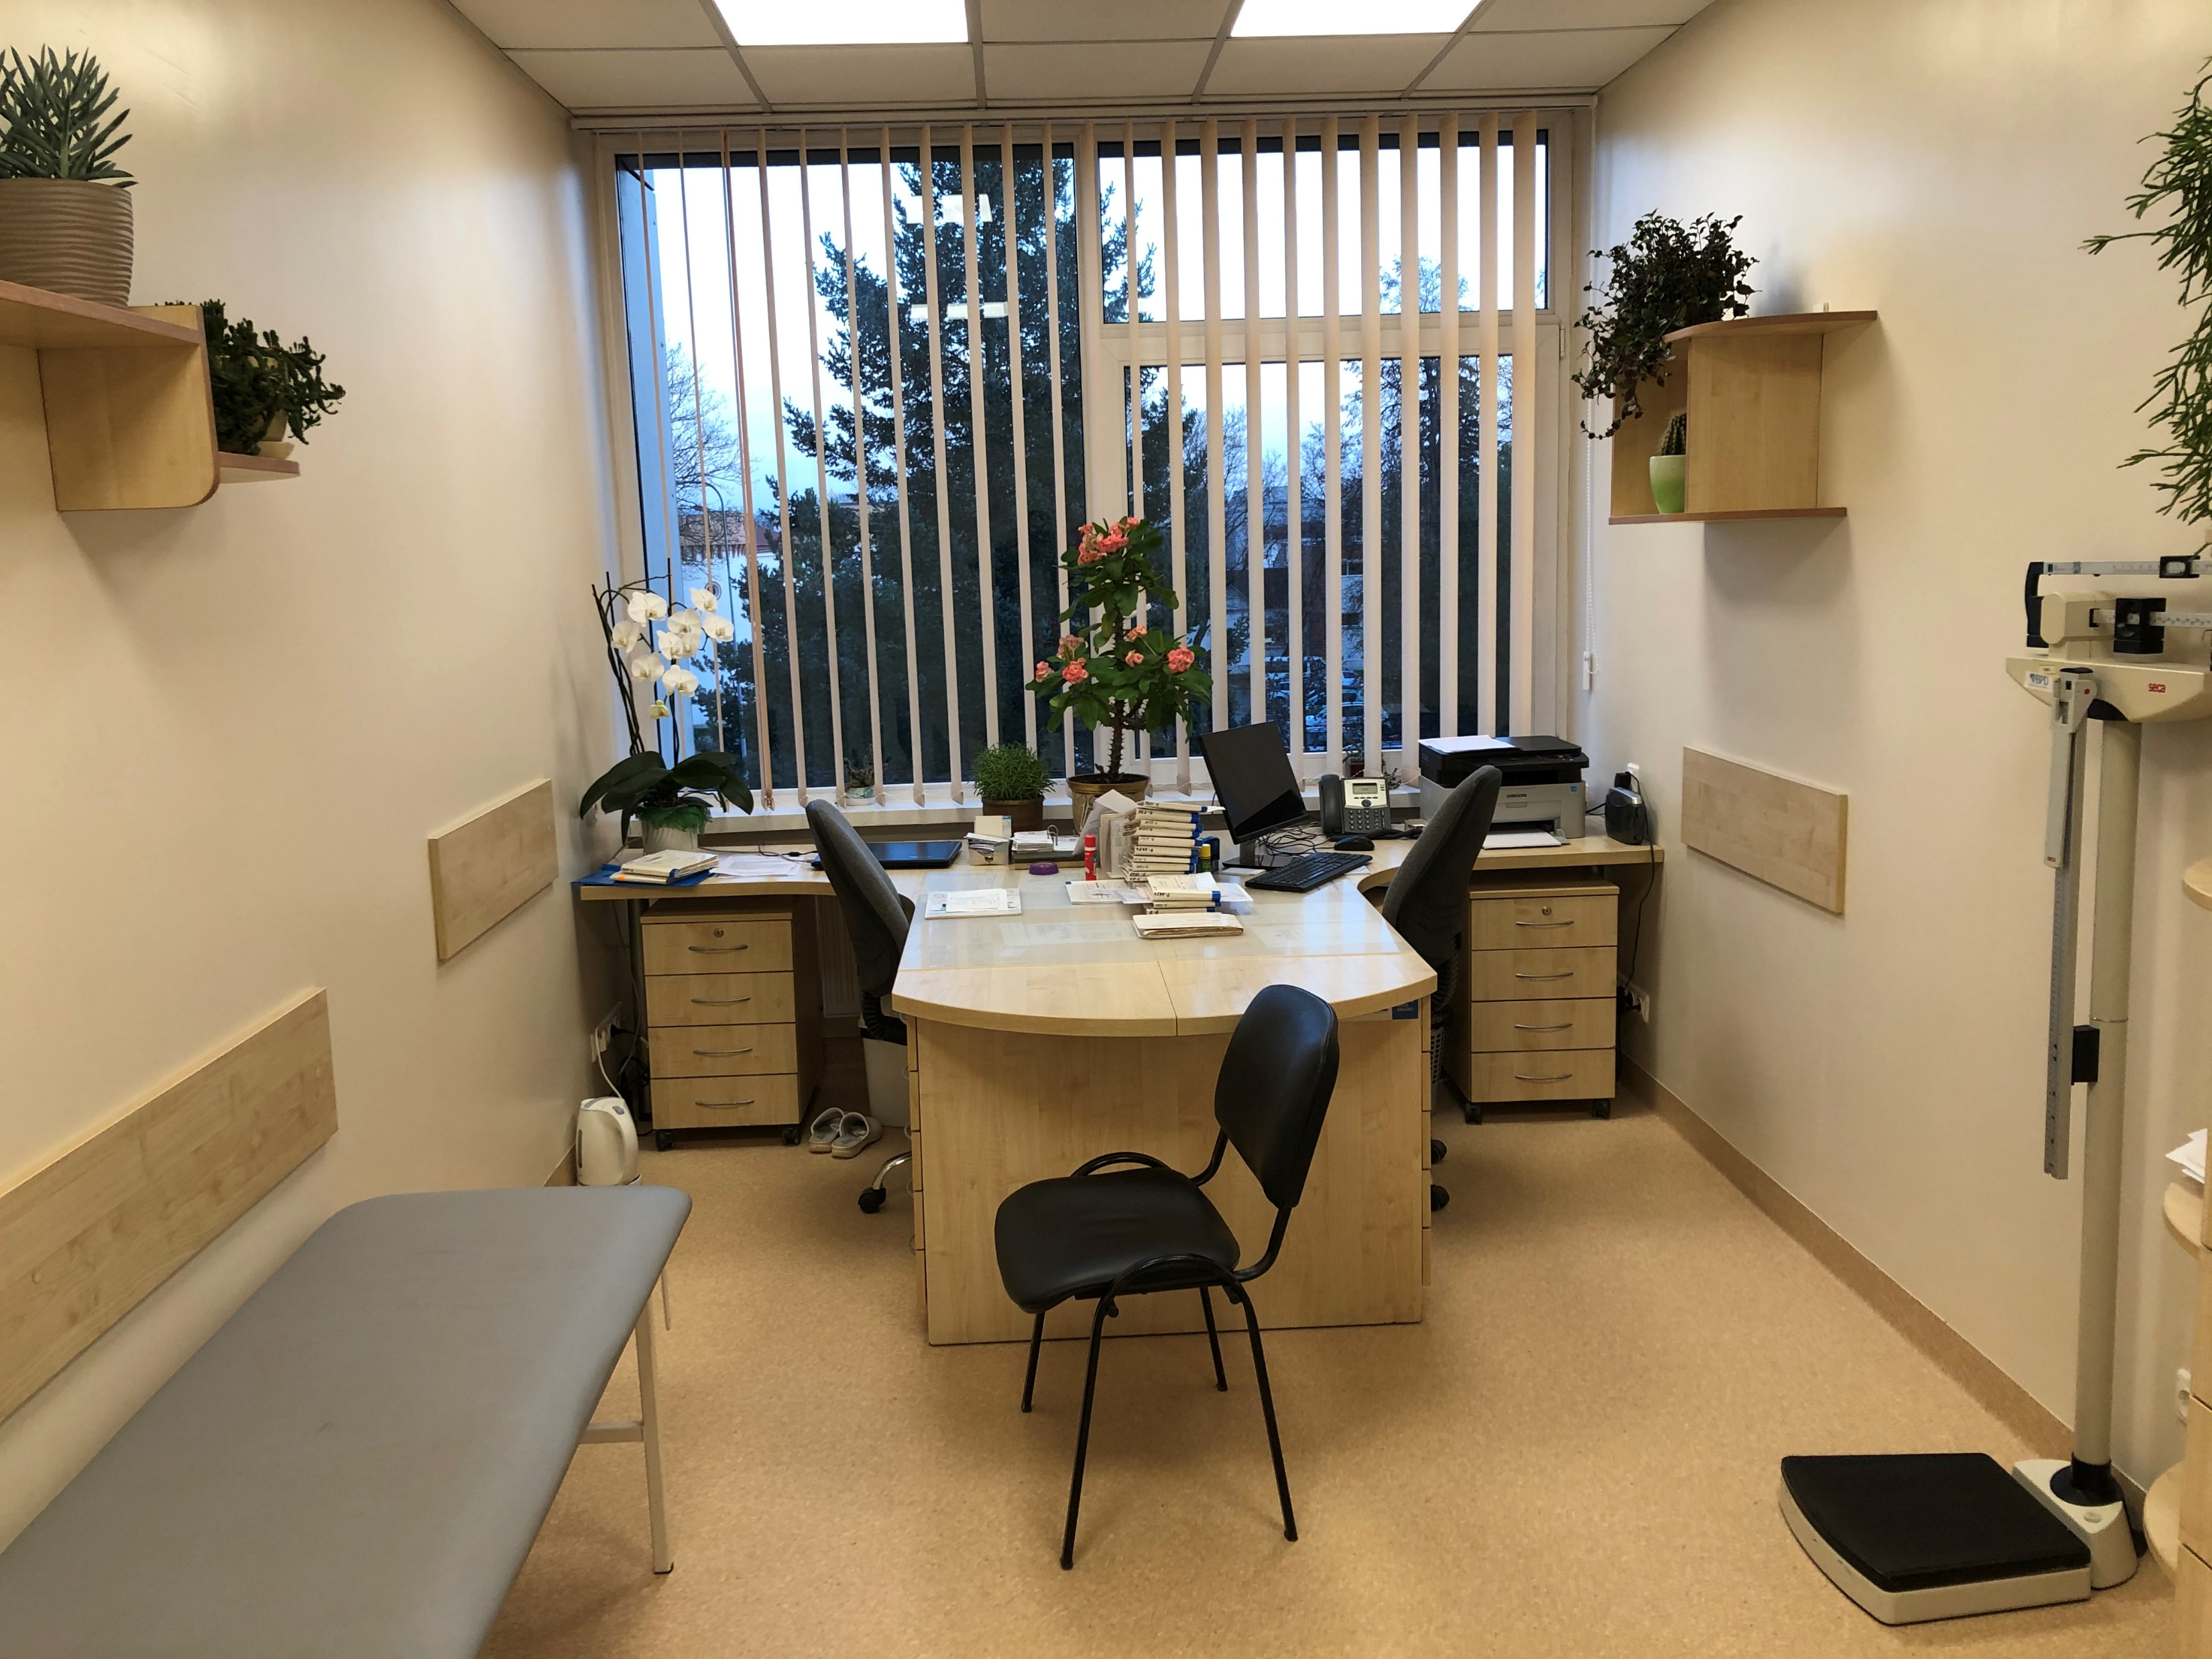
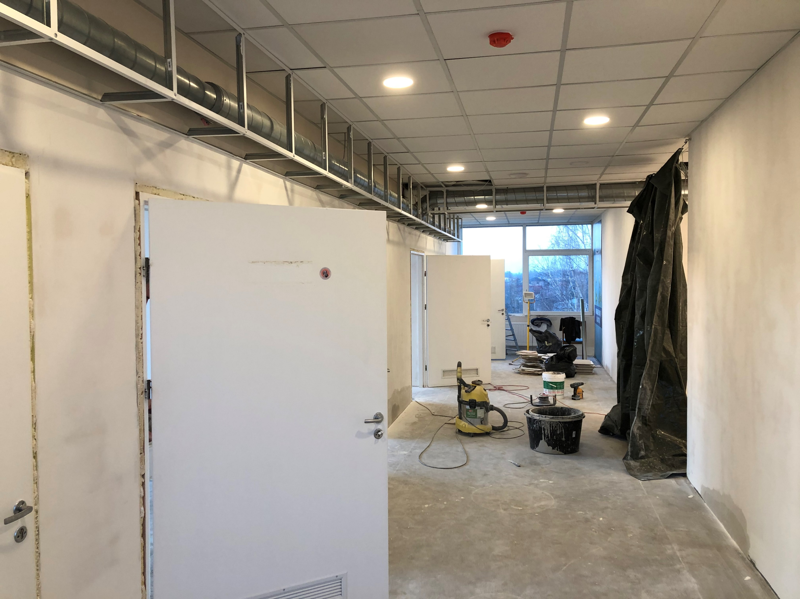itytojo dėmesį puikia citata iš dokumento arba šią vietą panaudokite pagrindinei minčiai pabrėžti. Norėdami šį teksto lauką padėti kurioje nors dokumento vietoje, tiesiog jį nuvilkite.]
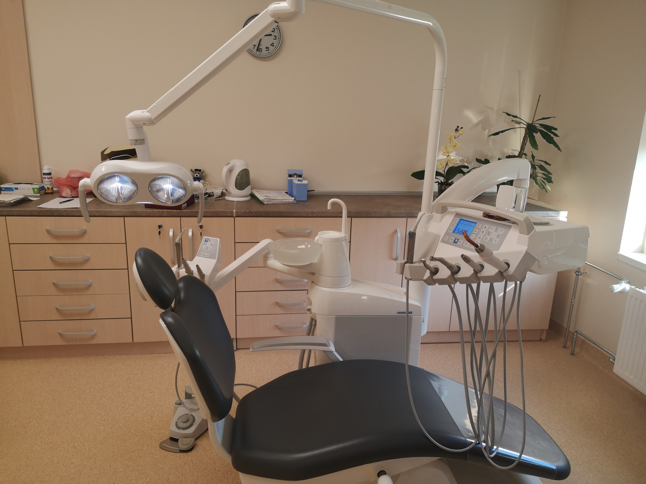
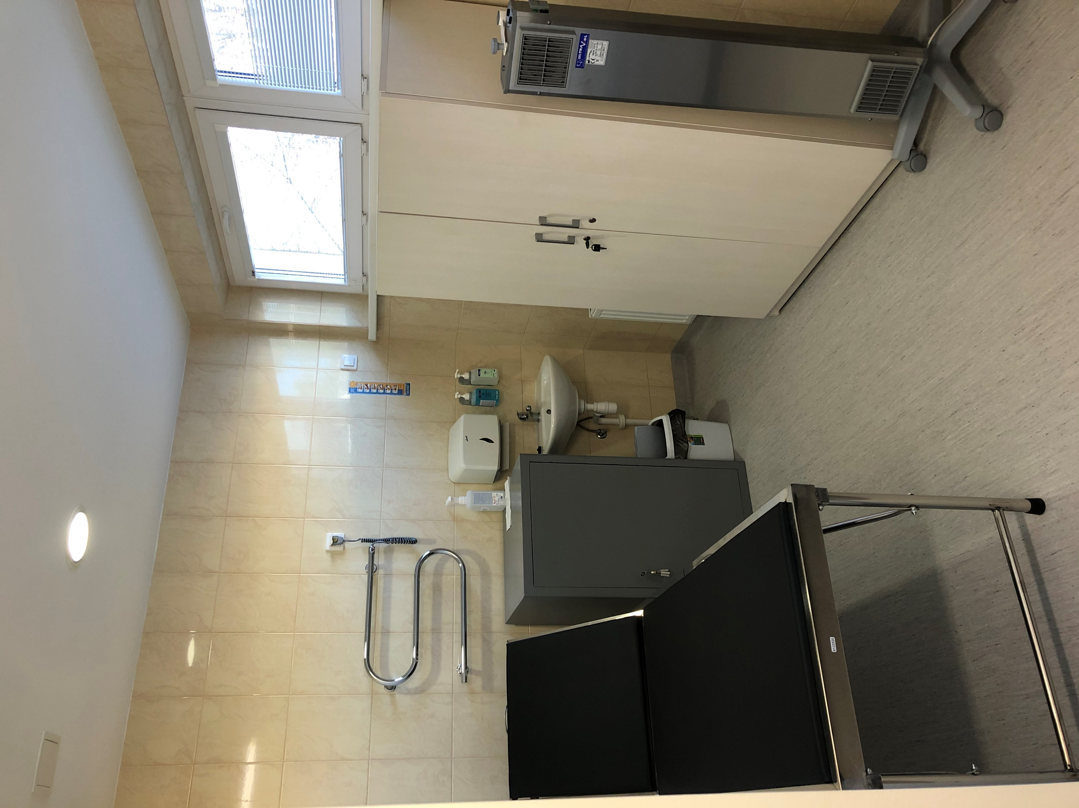
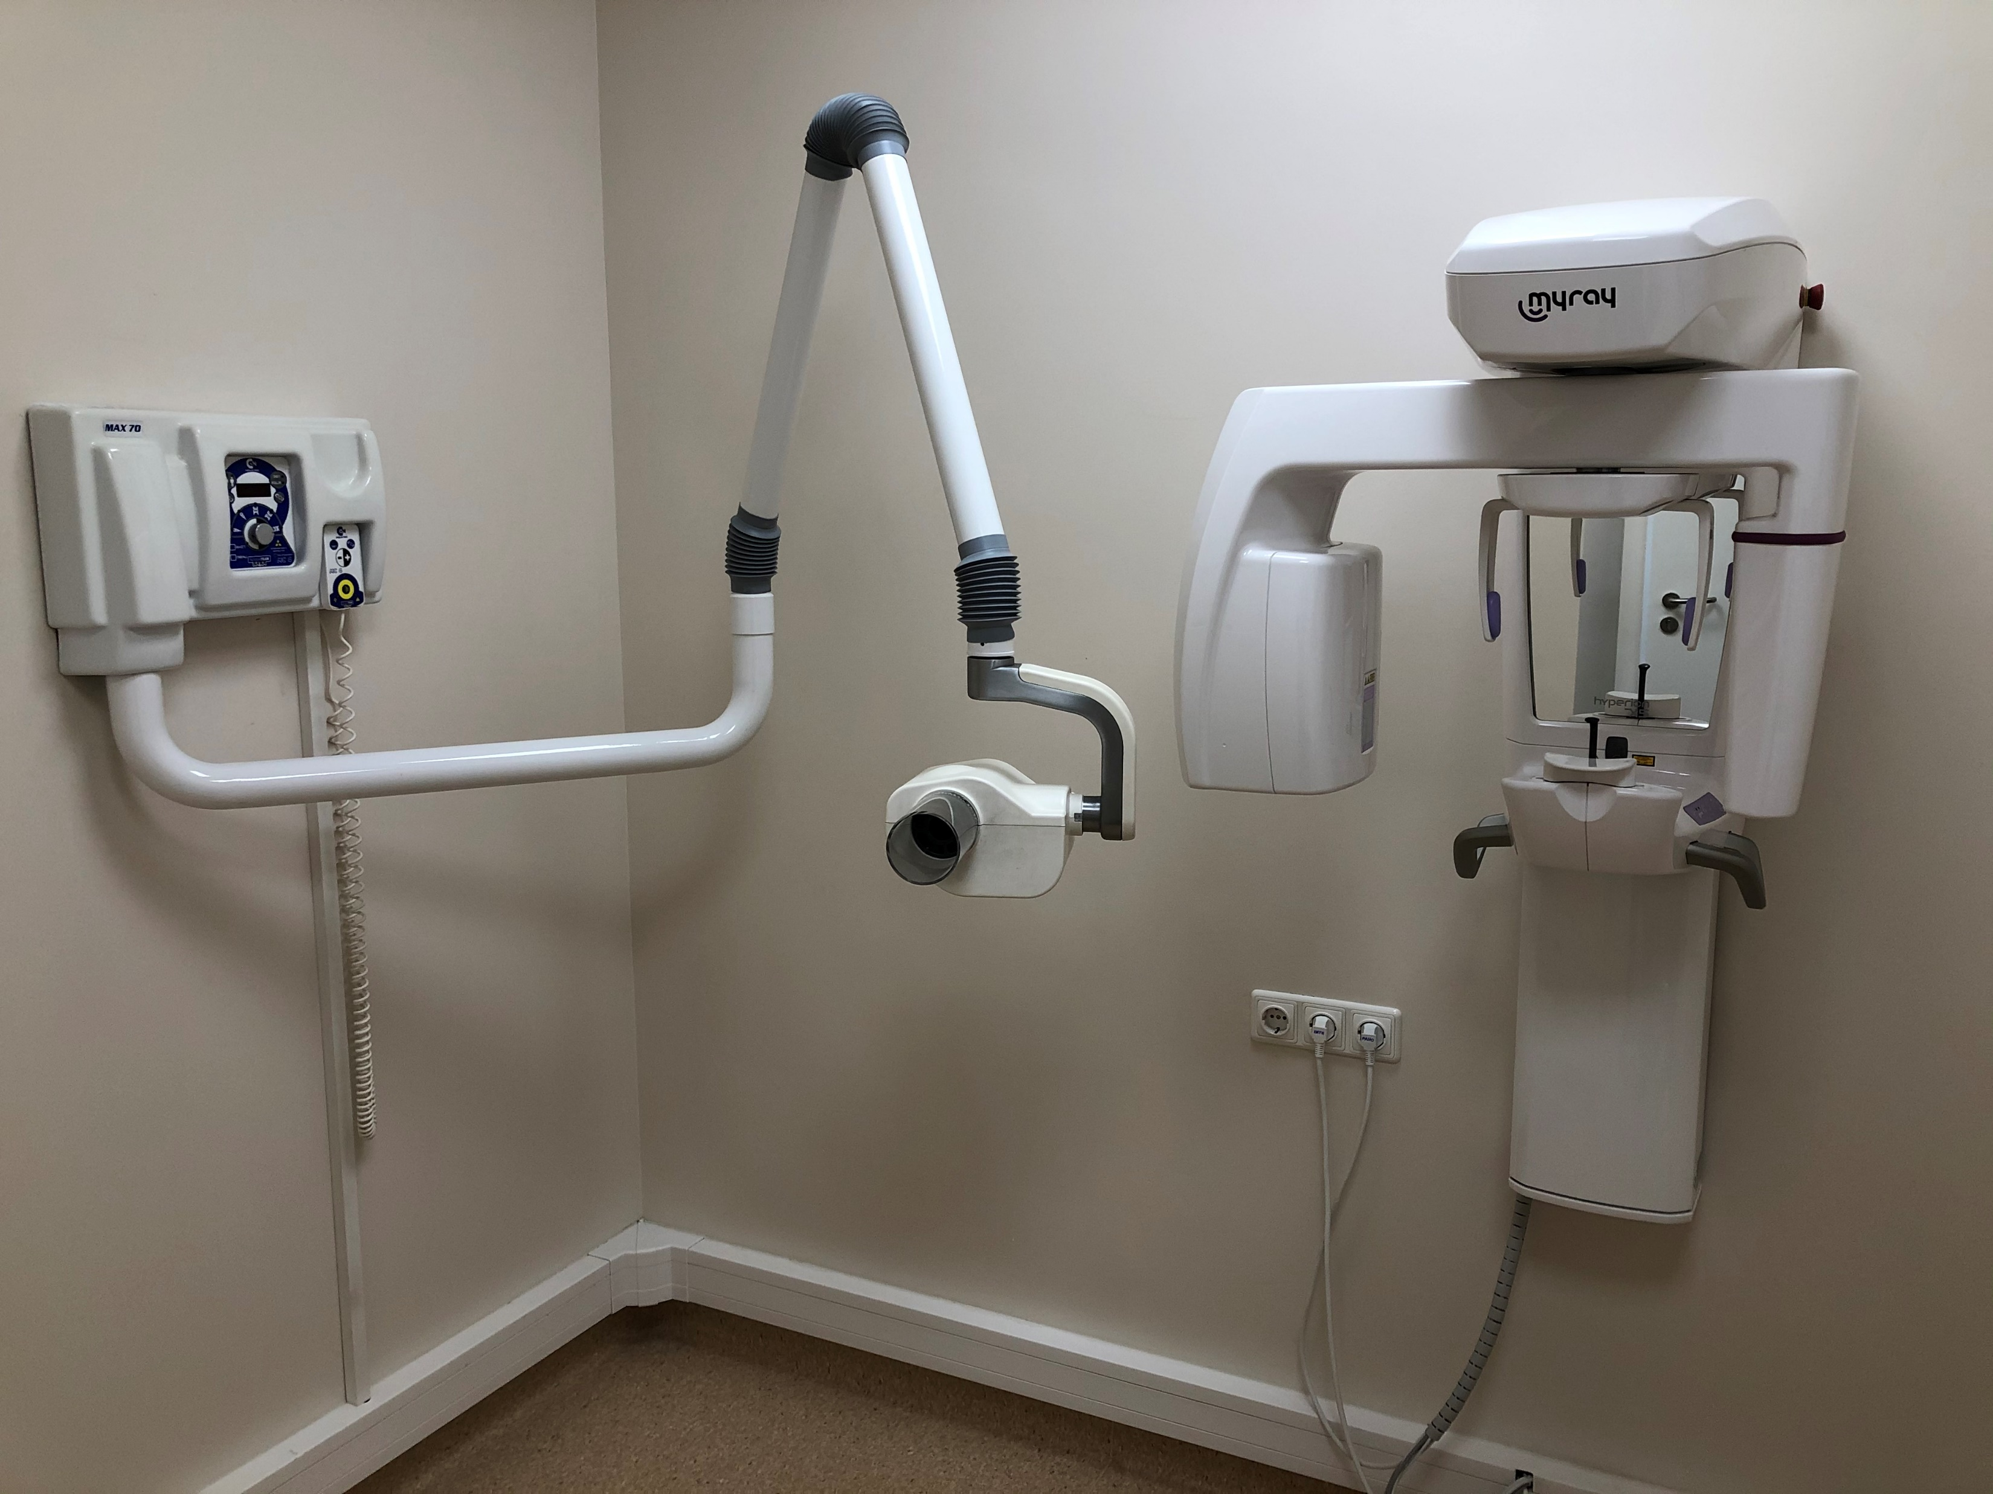
Projektas „VšĮ Tauragės rajono pirminės sveikatos priežiūros centro veiklos efektyvumo didinimas“
Pagal šį projektą įrengtas DOTS kabinetas, suremontuotos Poliklinikos pastato trečio aukšto patalpos, įsigyta medicininė ir kita įranga (5 odontologiniai įrenginiai, panoraminis rentgenas, vakuuminis siurblys ir kompresorius, 2 ginekologinės kėdės, defibriliatorius, bakteriocidinė lempa, 3 šviesos šaltiniai, 5 pulsoksimetrai, eilių valdymo sistema, 5 kompiuteriai). Iki metų pabaigos dar planuojama įsigyti automobilį pacientų lankymui namuose.

